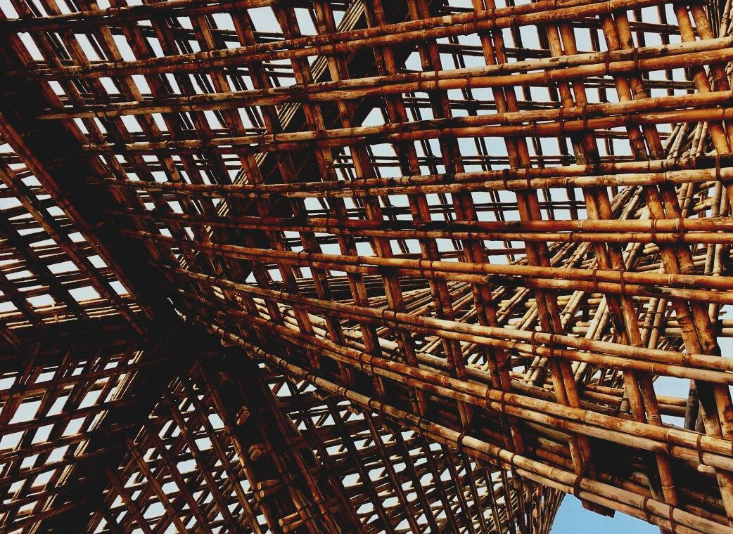
0

UPWOOD
Capacitación de los trabajadores de la construcción en métodos de construcción con madera para edificios energéticamente eficientes
UPWOOD
Up-skilling construction workers in wood construction methods for energy-efficient buildings

MATERIAL DE FORMACIÓN Y APOYO

Unidad didáctica 3

Lección 4: Diseño de arquitectura

CONTENIDO
1. CONTENIDO 1 1
2. ESTUDIOS DE CASO 2
2.1. ESTUDIO DE CASO 1 2
2.2. ESTUDIO DE CASO 2 3
3. PREGUNTAS FRECUENTES 5
4. PREGUNTAS DE ELECCIÓN MÚLTIPLE 5

ESTUDIOS DE CASO
DISEÑO DE CONSTRUCCIÓN

ESTUDIO DE CASO 1
Pasos en el diseño del edificio
El concepto de Diseño de Edificios se refiere generalmente a la representación de elementos relacionados con la arquitectura y la ingeniería.
Por lo general, quien hace el diseño es un arquitecto encargado de representar los oficios de la edificación, pudiendo llegar a las necesidades específicas, hay cinco pasos que conducen al diseño final de un edificio.
Enumerar las diferentes partes del diseño de un edificio explicando en qué consisten cada una de ellas.
Pasos del diseño de edificios | En qué consisten ...
Diseño esquemático | El arquitecto habla con el cliente y establece los requisitos y objetivos del proyecto. El arquitecto comienza con una serie de bocetos o renders simples para mostrar los conceptos básicos del diseño. Esta parte incluye relaciones especiales, escalas y formas básicas que el cliente podría desear. Los costos aproximados se presentan al cliente para aprovechar las decisiones del diseño y durante esta fase aún es posible realizar cambios y formas decididas.
Fase de diseño | Resumen de todos los datos recopilados en los pasos anteriores. El proceso analiza materiales, posiciones de agujeros y detalles estructurales generales.
Cumplimentado de documentación | Se pueden completar documentos constructivos. Los diseños ahora son mucho más detallados y se utilizan para la fase de construcción y las decisiones finales sobre materiales. El diseño se envía a los contratistas para los informes de precios y al departamento de construcción para las licencias de construcción.
Fase de negociación | Depende del tipo de proyecto. A veces se necesita una fase de negociación para decidir todos los detalles de la construcción y llegar a acuerdos con todas las partes involucradas.
Fase de construcción | Gracias al diseño del edificio, es posible lograr la realización completa de la propuesta de acabado construyendo el edificio final.

ESTUDIO DE CASO 2
Diseño de un edificio
El concepto de Diseño de Edificios se refiere generalmente a la representación de elementos relacionados con la arquitectura y la ingeniería. Un cliente confía una cabaña en el bosque. El edificio no debe tener más de 40 metros cuadrados y un espacio abierto con todas las necesidades incluidas en una casa adecuada, como área de dormitorio, cocina, baño y sala de estar. Se puede incluir una plataforma y el material utilizado debe ser madera.
Entonces, dada esta información:
Resolver la primera y segunda parte del diseño de un edificio realizando bocetos del edificio y completando la fase de diseño.
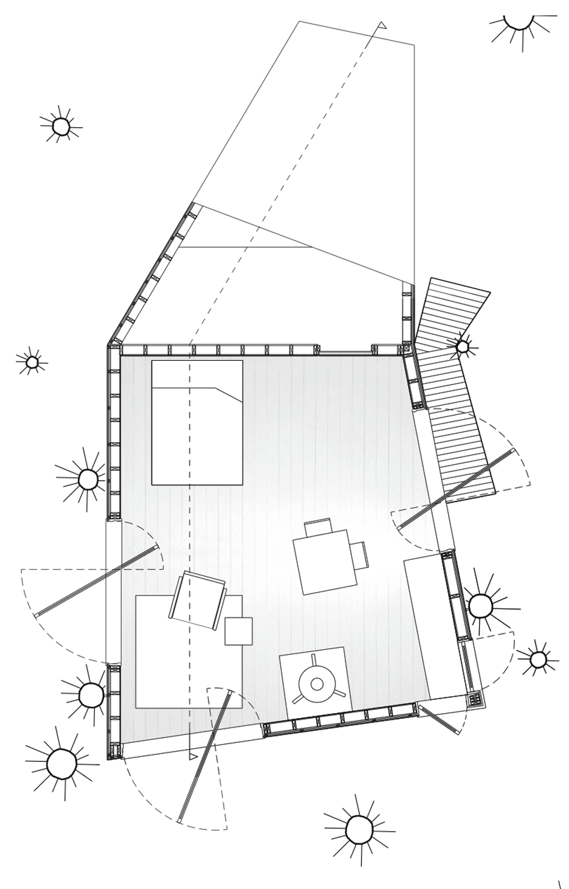
Ejemplos de
Primeros bocetos del proyecto-Jacobs Chang
Fuente: web 1

Bibliografía
- web1:
https://www.architectmagazine.com/project-gallery/half-tree-house_o
Half Tree House-Jacobs Chung Fuente: web 1

Preguntas frecuentes
¿A qué se refiere el concepto de diseño de edificios?
El concepto de Diseño de Edificios se refiere generalmente a la representación de elementos relacionados con la arquitectura y la ingeniería.
¿Cuáles son los cinco pasos que conducen al diseño final de un edificio?
Los pasos son: 1. Diseño esquemático; 2. fase de diseño adecuada; 3. documentos constructivos; 4. fase de negociación; 5. construcción.
¿El diseño de la arquitectura es una tarea objetiva o subjetiva?
Es ambas, ya que el diseño de espacios arquitectónicos conlleva tanto la necesidad de brindar la mejor calidad de vida y actividad como el desarrollo de una obra de arte interesante y hermosa.

PREGUNTAS DE ELECCIÓN MÚLTIPLE

¿Cuál es la principal tarea de un arquitecto en el desarrollo de un Proyecto de Arquitectura?
a) Dibuja solo los primeros bocetos de la forma del edificio.
b) Diseñar el edificio, atendiendo a todas las necesidades especiales que se requieran para las adecuadas condiciones del edificio, y asumiendo la responsabilidad de cada desarrollo en la construcción del proyecto.
c) Solo llenando los documentos requeridos con su nombre y responsabilidad.

¿El diseño de un edificio es una tarea sencilla y objetiva?
a) No, el proceso de diseño de un edificio es una tarea muy tediosa, que requiere mucho desarrollo y varias correcciones durante el proceso.
b) Sí, diseñar un edificio es una tarea paso a paso.
c) El diseño adecuado de un edificio no es importante.
¿Quién participa en el proceso de diseño de un edificio?
a) Solo el arquitecto.
b) Solo el cliente. El arquitecto solo diseña lo que pide el cliente.
c) Todos los agentes involucrados en el desarrollo del proyecto, desde el arquitecto y el cliente, hasta cada profesional específico que desempeña algún rol técnico en el proyecto.

